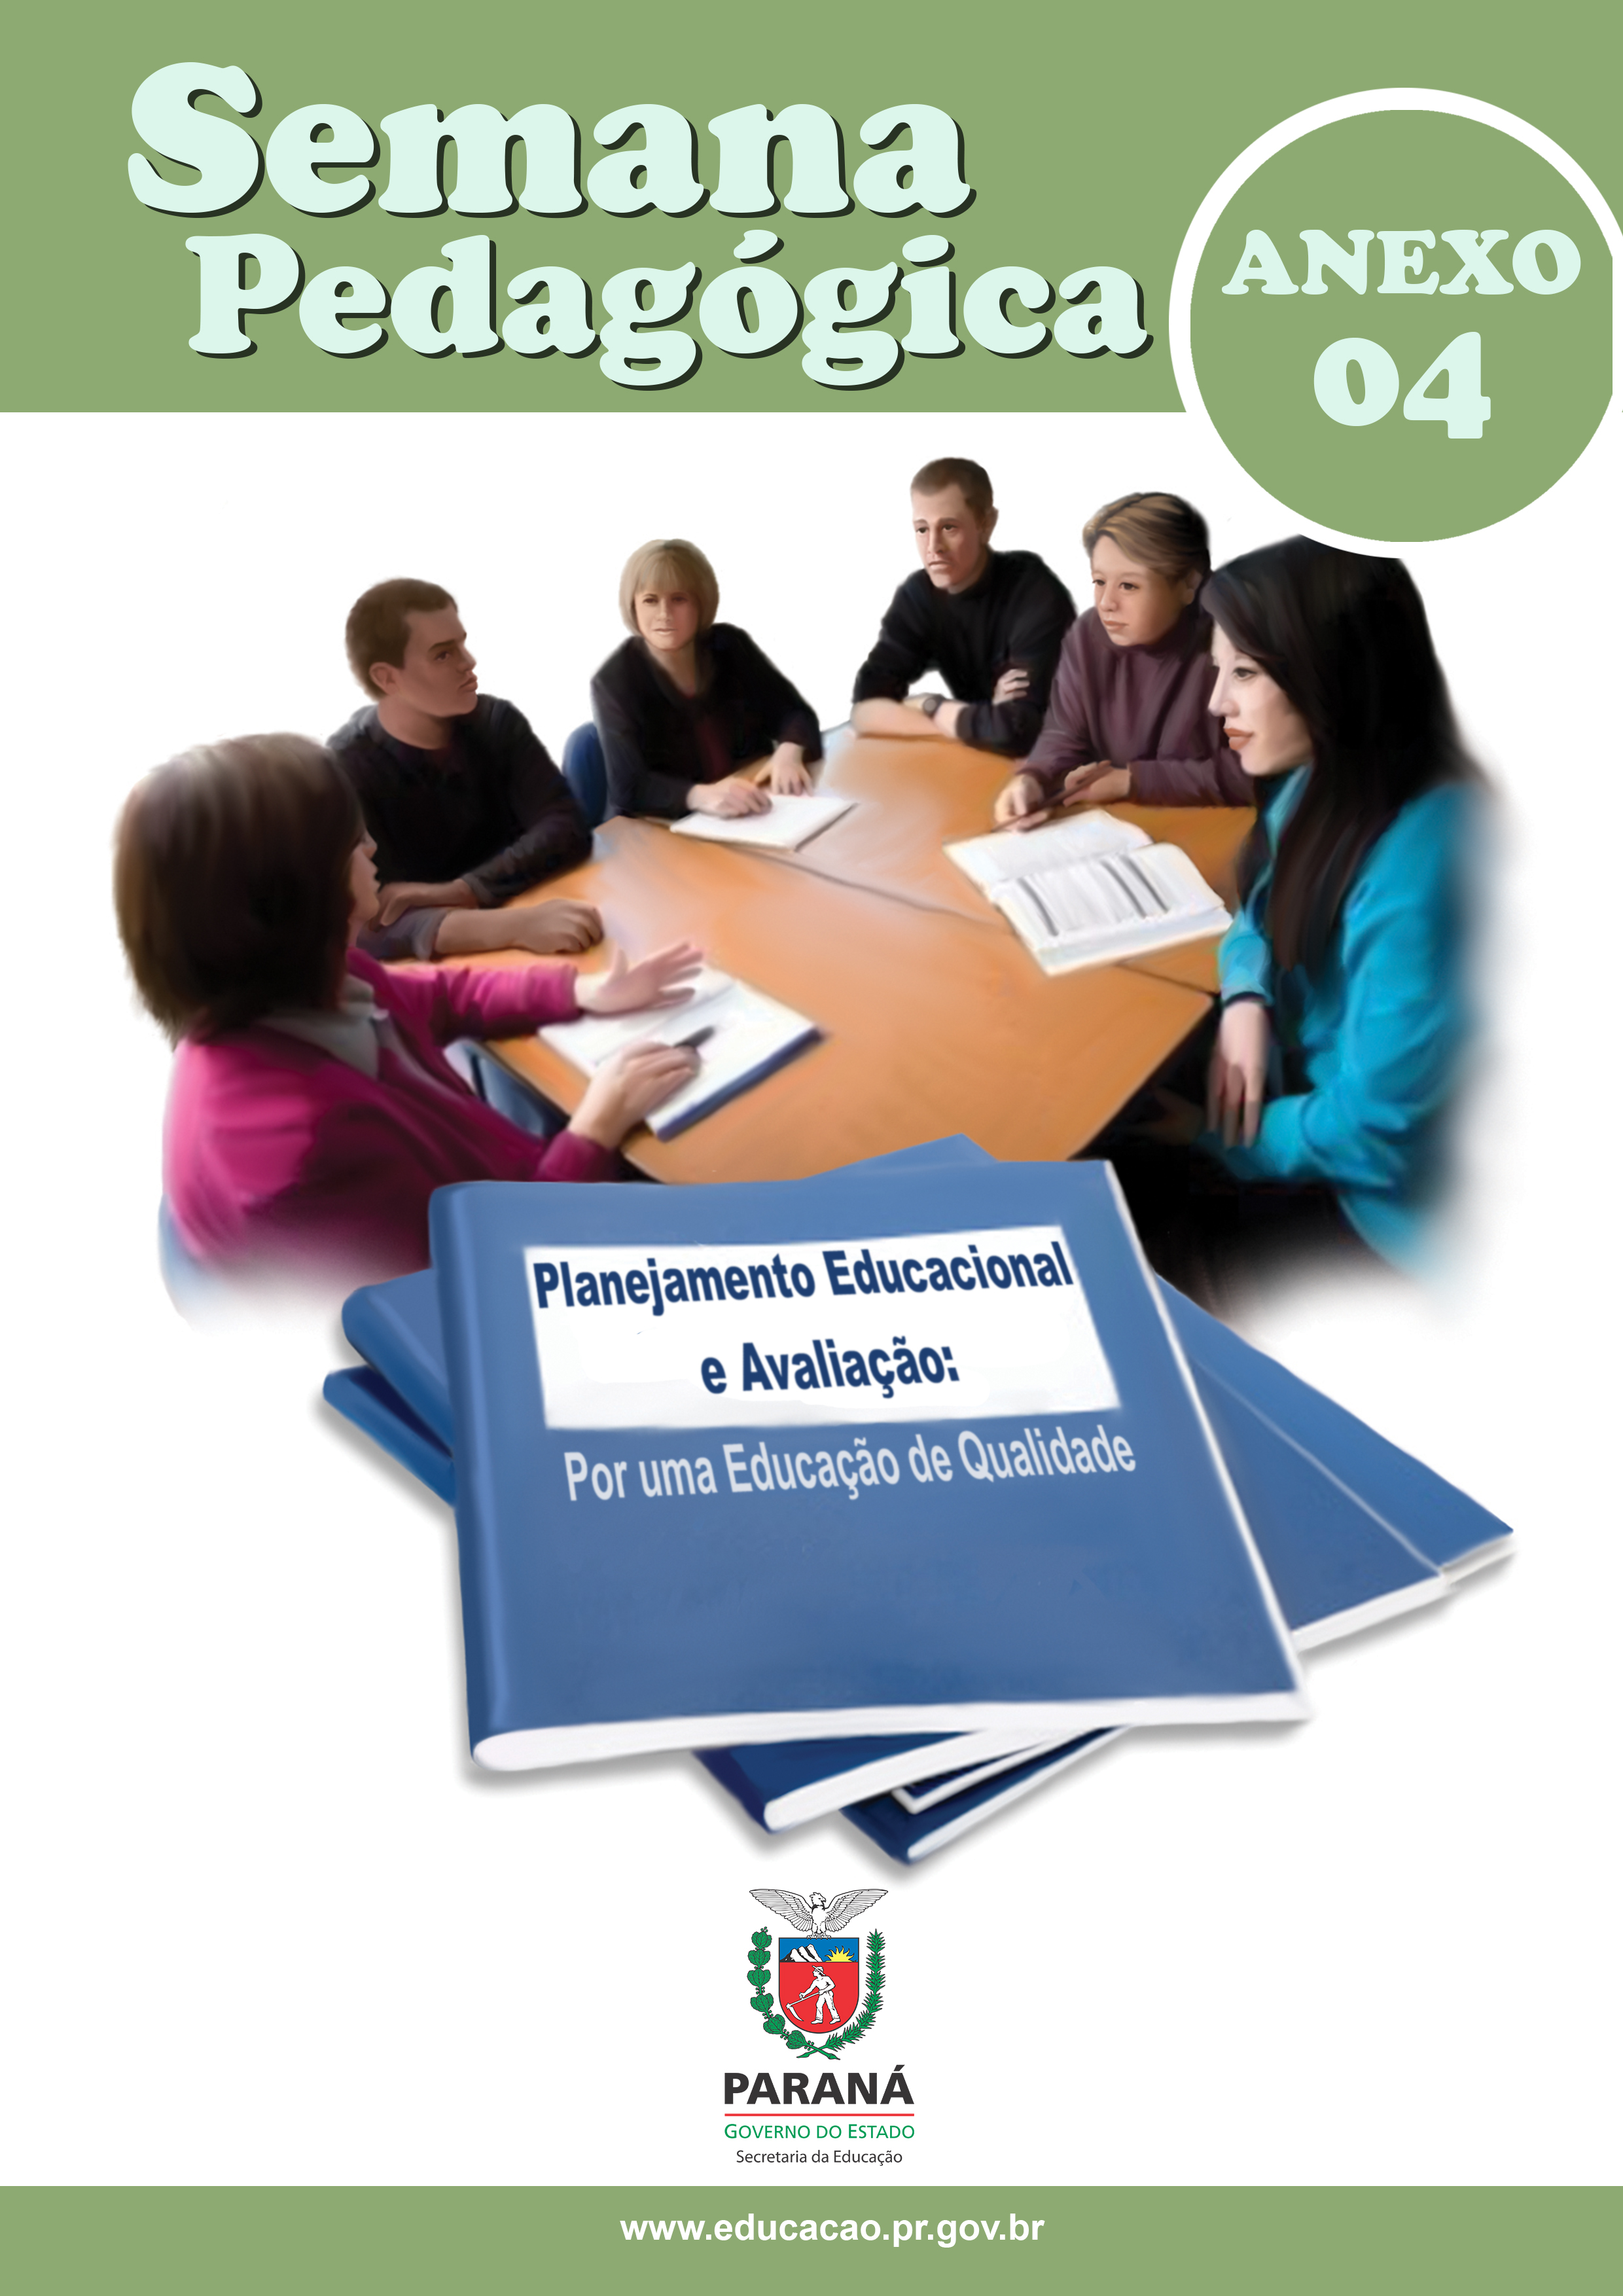
PLANEJAMENTO EDUCACIONAL: GRANDES DESAFIOS E PLANOS DE AÇÃO POR DIMENSÃO.

1 Plano Geral

Como forma de darmos continuidade ao trabalho realizado, analisaremos criticamente, a partir de agora, o que foi discutido para elencar os dois principais problemas encontrados em cada dimensão avaliada e suas possíveis causas.
Para isso, preencha o quadro abaixo:

Dimensão | Problemas identificados |  | Possíveis causas
2 – Distorção e aproveitamento | 1
2 – Distorção e aproveitamento | 2
3 – Ensino e aprendizagem | 1
3 – Ensino e aprendizagem | 2
4 – Gestão | 1
4 – Gestão | 2
5 – Comunidade escolar | 1
5 – Comunidade escolar | 2
6 - Infraestrutura | 1
6 - Infraestrutura | 2

  - Grandes desafios

Os grandes desafios referem-se aos resultados que a escola pretende alcançar no fim desse ano de trabalho. No entanto, é necessário ressaltar que o coletivo precisa ser bastante realista, pois os desafios e metas não podem nem ser muito ‘fáceis’ de alcançar, nem tão ‘difíceis’, a ponto de desestimular a equipe quanto à realização do trabalho.

Escola: _____________________________________________________________________________
NRE: ____________________________________ Município: _________________________________
Recursos totais previstos para 2013: ______________________________________________________
Total Capital:______________________________ Total Custeio: _______________________________

Nível/Modalidade |  | Indicadores | % 2012 | Meta para 2013
ENSINO FUNDAMENTAL | Anos Iniciais | Aprovação
ENSINO FUNDAMENTAL | Anos Iniciais | Aprovação por Conselho de Classe
ENSINO FUNDAMENTAL | Anos Iniciais | Reprovação
ENSINO FUNDAMENTAL | Anos Iniciais | Abandono/Evasão
ENSINO FUNDAMENTAL | Anos Finais | Aprovação
ENSINO FUNDAMENTAL | Anos Finais | Aprovação por Conselho
ENSINO FUNDAMENTAL | Anos Finais | Reprovação
ENSINO FUNDAMENTAL | Anos Finais | Abandono/Evasão
ENSINO MÉDIO |  | Aprovação
 |  | Aprovação por Conselho
 |  | Reprovação
 |  | Abandono/Evasão

Dimensão 2 – Distorção e aproveitamento

Problema 1:____________________________________________________________________________________________

Estratégia:  Responsável: | Ação
Estratégia:  Responsável: | Ação | Qtd. | Objeto | Detalhamento | Período | Recurso | Bens e serviços
Estratégia:  Responsável: |  |  |  |  |  | ( ) Sim  ( ) Não

Dimensão 2 – Distorção e aproveitamento

Problema 2:____________________________________________________________________________________________

Estratégia:  Responsável: | Ação
Estratégia:  Responsável: | Ação | Qtd. | Objeto | Detalhamento | Período | Recurso | Bens e serviços
Estratégia:  Responsável: |  |  |  |  |  | ( ) Sim  ( ) Não

Dimensão 3 – Ensino e aprendizagem

Problema 1:____________________________________________________________________________________________

Estratégia:  Responsável: | Ação
Estratégia:  Responsável: | Ação | Qtd. | Objeto | Detalhamento | Período | Recurso | Bens e serviços
Estratégia:  Responsável: |  |  |  |  |  | ( ) Sim  ( ) Não

Dimensão 3 – Ensino e aprendizagem

Problema 2:____________________________________________________________________________________________

Estratégia:  Responsável: | Ação
Estratégia:  Responsável: | Ação | Qtd. | Objeto | Detalhamento | Período | Recurso | Bens e serviços
Estratégia:  Responsável: |  |  |  |  |  | ( ) Sim  ( ) Não

Dimensão 4 – Gestão

Problema 1:____________________________________________________________________________________________

Estratégia:  Responsável: | Ação
Estratégia:  Responsável: | Ação | Qtd. | Objeto | Detalhamento | Período | Recurso | Bens e serviços
Estratégia:  Responsável: |  |  |  |  |  | ( ) Sim  ( ) Não

Dimensão 4 – Gestão

Problema 2:____________________________________________________________________________________________

Estratégia:  Responsável: | Ação
Estratégia:  Responsável: | Ação | Qtd. | Objeto | Detalhamento | Período | Recurso | Bens e serviços
Estratégia:  Responsável: |  |  |  |  |  | ( ) Sim  ( ) Não

Dimensão 5 – Comunidade escolar

Problema 1:____________________________________________________________________________________________

Estratégia:  Responsável: | Ação
Estratégia:  Responsável: | Ação | Qtd. | Objeto | Detalhamento | Período | Recurso | Bens e serviços
Estratégia:  Responsável: |  |  |  |  |  | ( ) Sim  ( ) Não

Dimensão 5 – Comunidade escolar

Problema 2:____________________________________________________________________________________________

Estratégia:  Responsável: | Ação
Estratégia:  Responsável: | Ação | Qtd. | Objeto | Detalhamento | Período | Recurso | Bens e serviços
Estratégia:  Responsável: |  |  |  |  |  | ( ) Sim  ( ) Não

Dimensão 6 – Infraestrutura

Problema 1:____________________________________________________________________________________________

Estratégia:  Responsável: | Ação
Estratégia:  Responsável: | Ação | Qtd. | Objeto | Detalhamento | Período | Recurso | Bens e serviços
Estratégia:  Responsável: |  |  |  |  |  | ( ) Sim  ( ) Não

Dimensão 6 – Infraestrutura

Problema 2:____________________________________________________________________________________________

Estratégia:  Responsável: | Ação
Estratégia:  Responsável: | Ação | Qtd. | Objeto | Detalhamento | Período | Recurso | Bens e serviços
Estratégia:  Responsável: |  |  |  |  |  | ( ) Sim  ( ) Não

Envio do Planejamento Educacional:

Para encaminhar o arquivo com os Grandes Desafios e os Planos de Ação, a escola deverá acessar o link disponível na Página da Semana Pedagógica 2013, no 2º Dia de Atividade. Enviar o arquivo até dia 22 de fevereiro de 2013.

Faremos o levantamento dos principais problemas a partir da dimensão 2, pois a dimensão 1 será utilizada para o estabelecimento de grandes desafios.

